
小三小三·非同一般
• DAILY LIFE
//2025/9/1//
//阶段课程《开开心心上幼儿园》//
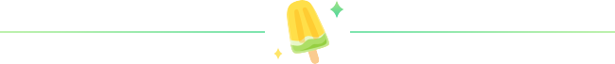” 01 来园情况

1.来园人数：今日来园幼儿30人，小满、安安、熙熙请假。
2.入园情绪：今天来园臭宝和小硕两位宝宝情绪较大，图图稍微一点点小情绪，其他宝贝都能开开心心来幼儿园啦！三位小朋友要加油哦！
3.早点内容：鲜牛奶、红薯
今天大部分小朋友们都能自己吃完早点！
02 区域游戏
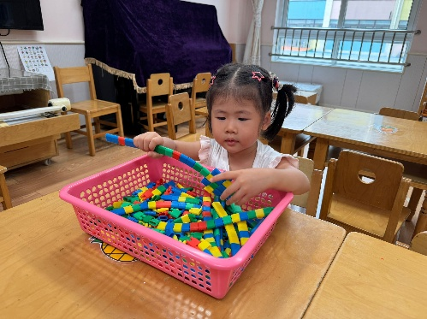 | 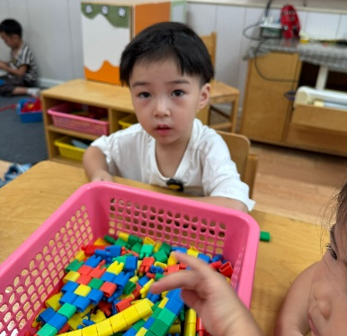 | 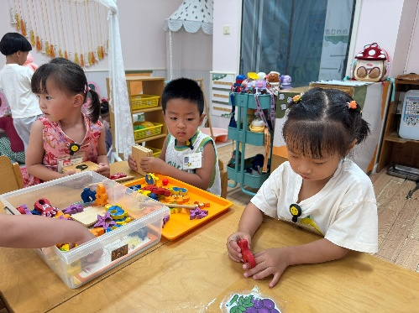
芮宝和楠楠一起玩拼插积木，芮宝插了好长的一根棍子呢！ |  | 我们一起玩海底世界的游戏哦！
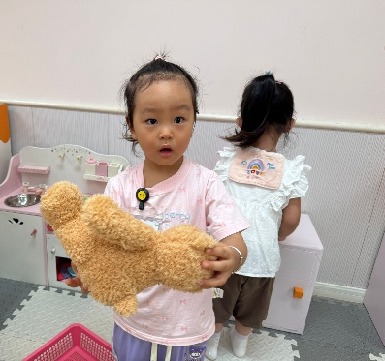 | 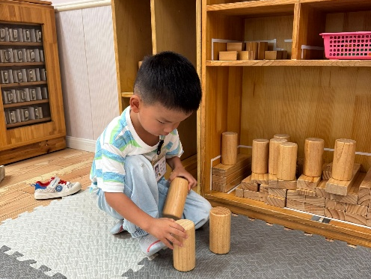 | 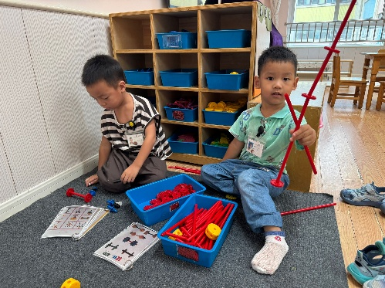
我邀请毛毛熊来我们娃娃家吃饭啦！ | 念念小朋友在地面建构玩积木。 | 牛牛和正午在玩万能工匠，两人学会了拼插连接。

03 户外活动
今天我们玩了攀爬架。
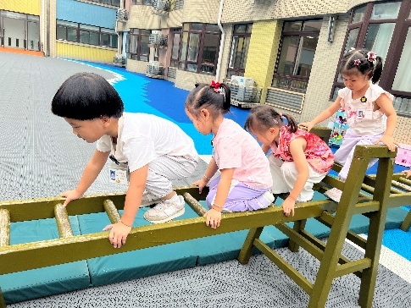 | 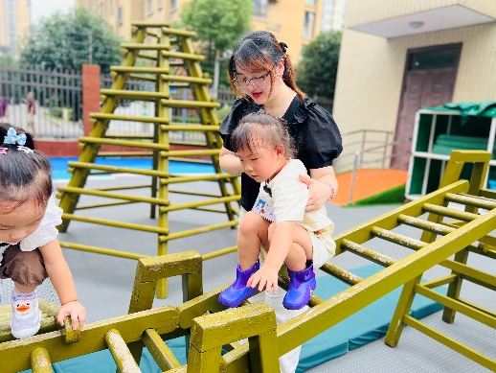 | 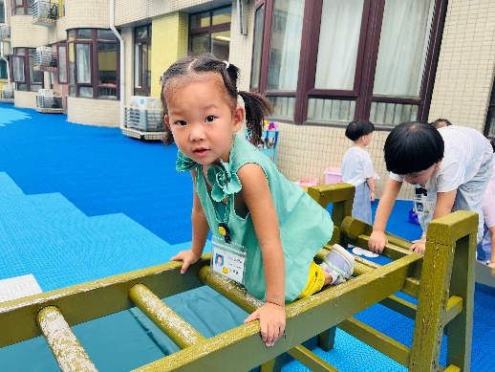
我们排好队，小手抓住两边慢慢向前爬。 | “老师我害怕！”没关系，老师扶着你，加油哦！ | 老师，看我很勇敢，爬过来啦！
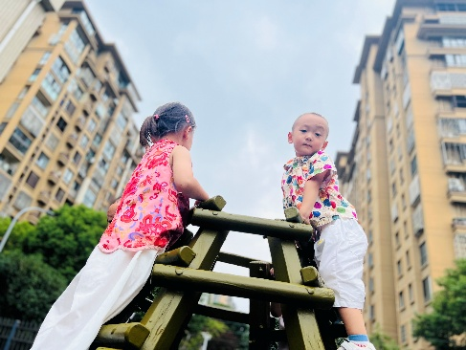 | 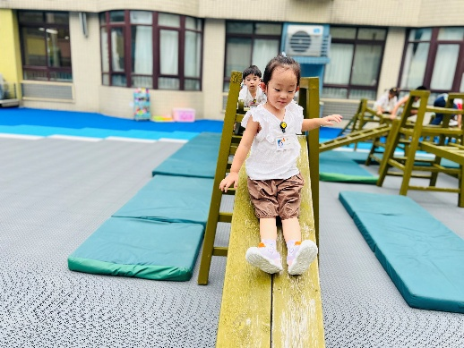 | 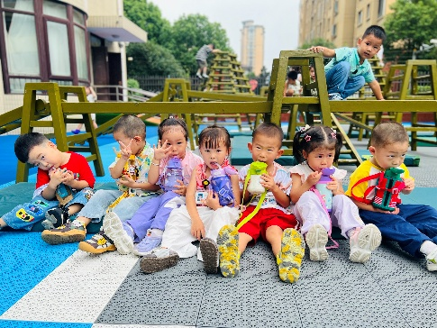
老师！看，我们爬到了最上面啦！ | 爬过来啦，呲溜一下滑下来吧！ | 玩得很累了，我们一起来喝水休息一下吧！
【其他精彩照片请移步一起长大APP】

04 学习活动
今天我们和宝贝们一起开展了语言活动《点点爱上幼儿园》，这是一则简单易懂的故事。故事中小朋友和妈妈的形象容易吸引孩子的注意力，故事中重复的对话，易于幼儿倾听和理解：幼儿园是一个快乐学习、快乐游戏的地方。
今天所有小朋友听故事都很认真，没有到处乱跑，都很棒！特别是芮宝、大宝、诺诺、糖果几位小朋友能跟着老师一起讲故事呢！
附故事内容：
点点三岁了，妈妈带着他去上幼儿园，他不想去，一路上都不高兴。
妈妈和点点路过一棵大树，树枝上许多小鸟在唱歌，妈妈对点点说“这里是小鸟的幼儿园”。
妈妈和点点路过一片绿草地，草地上一群兔子在做游戏，妈妈对点点说“这里是小兔幼儿园。”
妈妈和点点路过一片小树林，树林里漂亮的梅花鹿在散步，妈妈对点点说“这里是梅花鹿幼儿园”
咦？这里是什么地方？有的小朋友在唱歌、有的小朋友在做游戏。
原来这里就是小朋友的幼儿园。点点放开妈妈的手，高高兴兴的跑了进去。点点说“这里真好！”

05 生活活动
1.餐点时光
中午：三鲜烩面、牛骨罗宋汤
今天小朋友吃饭有了很大进步。
面条全部吃完的有：赵卿媛、一一、诺诺、硕硕、霍佳禾、小橙子、霖霖、芮宝、楠楠、浩程、念念、图图、彤彤、小硕、希希、麒麒、牛牛、昕昕、糖果、星星、乐乐、正午、游然、周晨
吃两碗面条的有：一一、大宝、牛牛很棒哦！喂饭的有：彬彬、彤彤、星星、韩宇辰，希望宝贝能自己吃呀！没吃完的：韩宇辰、可可、浩扬，宝贝要加油！
下午：小米南瓜粥、葡萄、哈密瓜
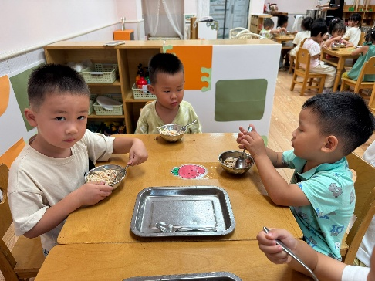 | 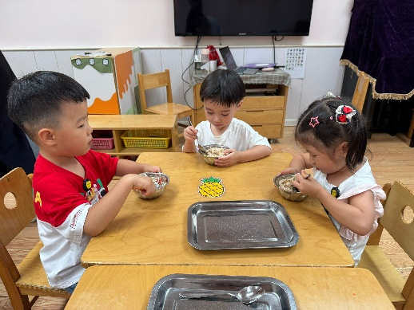 | 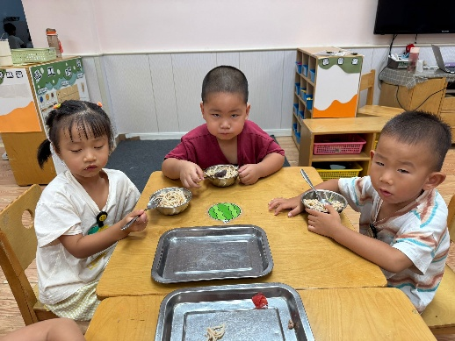
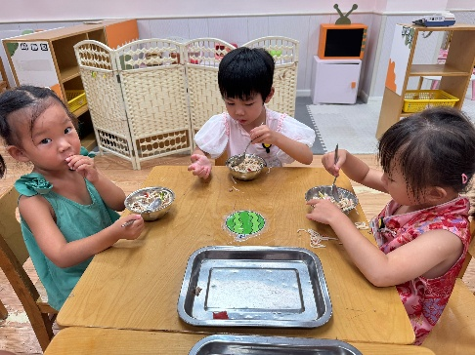 | 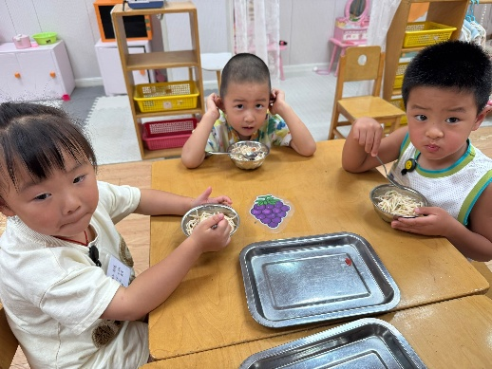 | 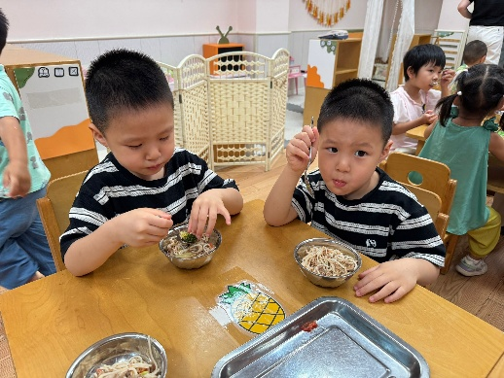

3.午睡情况
今天小朋友睡觉进步很大，韩宇辰哭得时间变少了，乐乐稍微哭了一点。其他宝贝情绪平稳，都能在老师的陪伴下安然入睡。但是昕昕、糖果、赵卿媛、彤彤、晨晨、乐乐睡的时间较短。
06温馨提示
★1.今天发下去的调查表，请大家及时填写好，明天带过来哦。
★2.延时班开始啦，需要报名的家长抓紧时间哦！
—END—

